
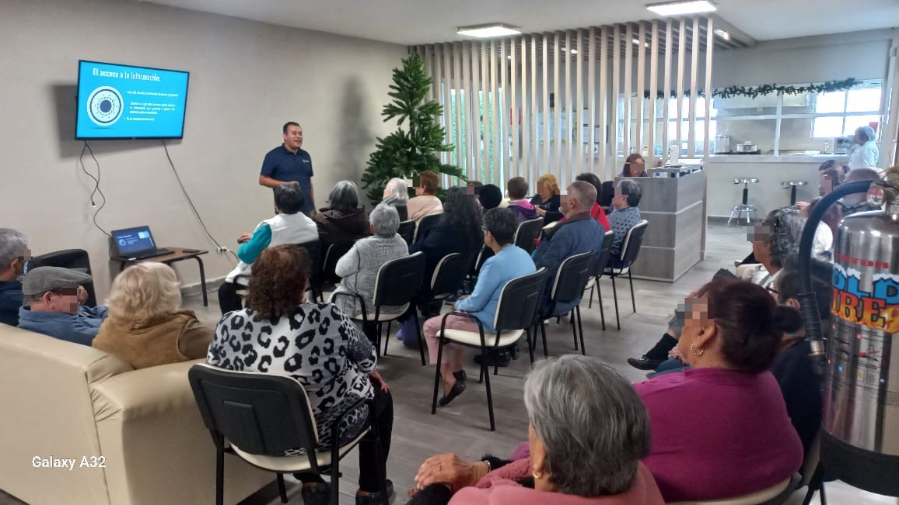
Fecha: 02 de diciembre 2024
Hora: 10:00 a.m.
Asistentes: 28
Dirigido a: Casa Club “Nuestros Mayores” –
DIF San Pedro
Lugar: Aula
Plática Informativa de
“Guía de Acceso a la Información, Protección de datos personales y uso de las tecnologías para personas adultos mayores”

